第三章 基本功能

3.1编辑模块（Editor模块）

3.1.1编辑模块的用途

在获取医学图像体数据之后，很多时候都需要对数据进行分割处理，从而进行体数据中感兴趣的数据区域进行进一步的处理。编辑模块提供了一系列的画图工具，用户能够手动对图像进行分割。同时也集成了许多图像处理算法（如阈值分割、区域生长等），能够为分割提供便利。

3.1.2编辑模块的使用方法

编辑模块的使用主要有以下几个步骤：

1. 加载体数据。可以通过“File > Add Data”添加需要编辑的体数据，作为编辑模块的背景体数据。
2. 进入编辑模块。在模块选择界面中选取Editor模块就能够进入编辑模块。编辑模块的主界面包括三个部分（如图1-1所示）。帮助和感谢，创建和选择标签映射图，编辑选中的标签映射图。

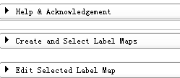

图 1-1 编辑模块主界面

1. 创建和选取标签映射图。进入编辑模块后，模块会提示用户选择一个颜色表，如图1-2所示。在这里能够选取Slicer的颜色模块中预置的颜色表，如果没有合适的，也能够在颜色模块中创建自定义颜色表（节点？）。点击Apply就能够选取所需的颜色表。此时，模块将生成一个新的体数据，我们称之为标签映射图体数据（label map volume）。它与背景体数据具有相同的维度，方向和间隔，所有数据初始化为零。

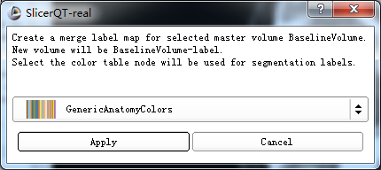

图 1-2 选取颜色映射表

在选取颜色表后，在创建和选择标签映射图下来菜单中，能够看到主体数据（Master Volume），融合体数据（Merge Volume），以及单结构体数据（Per-Structure Volumes）三个选项，如图1-3所示。

在主体数据选项中能够选取背景体数据，用户基于主体数据进行编辑从而生成所需的标签映射图体数据。在融合体数据选项中能够选取需要编辑的标签映射图体数据，用户能够创建多个不同的标签映射图体数据。各个结构体数据选项中，能够对每个标签映射图体数据进行操作。

如果你已经开始使用编辑模块中的不同标签值来定义各个结构，或者使用了如最大类间差分法（otsu segmentation）生成一个标签映射图，那么你就能使用分离融合体数据按钮为每个融合体数据的标签值生成一个新的体数据。

如果你从头开始，那么可以使用添加结构按钮来定义新的标签体数据，添加结构将根据所选的颜色表提示标签值。点击单结构体数据列表来选择当前所要编辑的标签映射图。

定义各个结构后，你能使用全部融合按钮将所有结构融合到当前的融合体数据中。使用融合并创建按钮调用建模模块（Model Maker Module）从融合体数据中创建一组模型。

删除结构按钮可以将per-structure volumes从场景上移除。

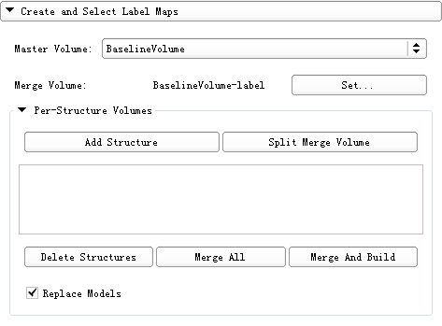

图 1-3 创建和选择标签

1. 编辑选取的标签映射图体数据。创建和选定标签需要编辑的标签映射图体数据后，用户就能够通过编辑模块提供的一系列功能来定义组织结构。编辑模块提供的工具有以下几种，如图1-4所示。

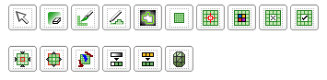

图 1-4 编辑工具

我们把编辑模块中的各种工具称之为效果（Effect），通过点击各个工具界面中的应用按钮或者点击和拖拽工具图标到切片视图中来完成Effects操作。

喷漆效果（paintEffect）

使用喷漆效果可以绘出一条圆形喷漆构成的路径，其界面如图1-5所示。左键点击喷漆工具图标启用喷漆效果。在标签选项中选择所要绘制的标签值，半径选项中选择画笔半径，在视图中左键点击生成一个圆，按住左键拖拽绘出路径。启用复选框中覆盖喷漆时，原来的标签值会被新的标签值替代，禁用时，只有数值为0的体素会被新标签值替代。启用复选框中的阈值喷漆时，则喷漆只会作用于阈值范围内的体素。

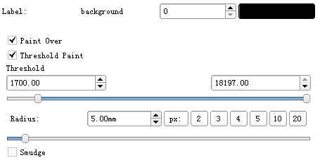

图 1-5 喷漆效果界面

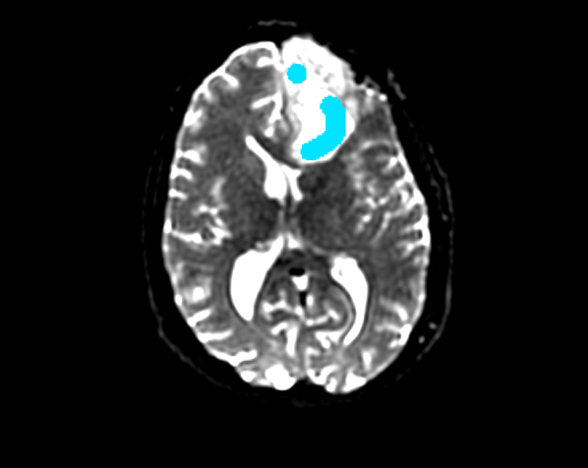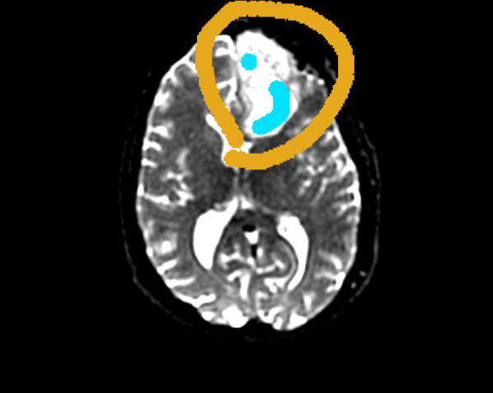

图1-6 喷漆效果示意图

画笔效果（drawEffect）

使用画笔效果可以手动绘制轮廓曲线，其界面如图1-6所示。左键点击画笔工具图标启用画笔工具。在标签选项中选择所要绘制的标签值，在视图中左键点击生成轮廓上独立的点，按住左键并拖拽能够生成轮廓线条。绘制完轮廓后，点击回车键会自动将轮廓区域填充为标签值。

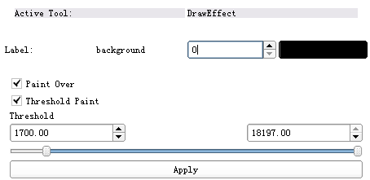

图表 1-7 画笔效果界面

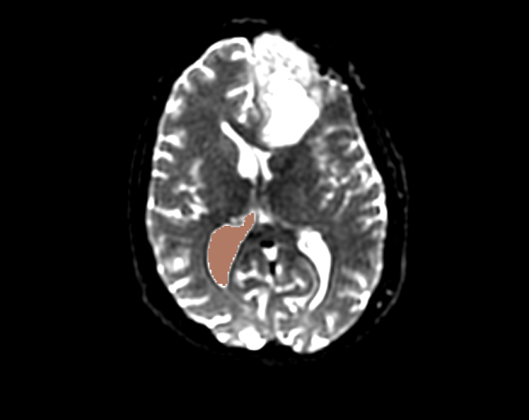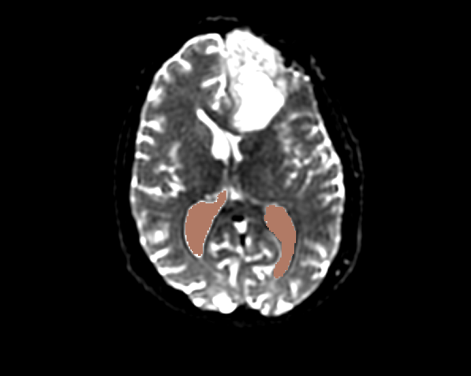

图 1-8 画笔效果示意图

矩形效果（rectangleEffect）

使用矩形效果可以手动绘制矩形区域。左键点击矩形工具图标启用矩形工具。在标签选项中选择所要绘制的标签值，在视图中左键点击确定矩形左上角，按住左键并拖拽能够生成矩形区域。

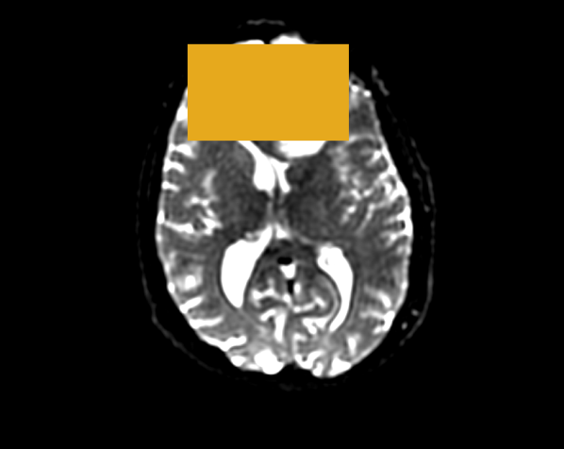

图1-9 矩形效果示意图

擦除效果（eraseEffect）

使用擦除效果可以将绘制的标签值擦除。左键点击擦除工具图标启用擦除工具。在标签选项中选择擦除效果标签值，擦除的方式为根据最后一次使用的绘制工具（喷漆、画笔、矩形）。

水平跟踪效果（levelTracingEffect）

使用水平跟踪效果能够获取并填充与当前鼠标所在像素具有相同像素值的区域。左键点击水平跟踪工具图标启用水平跟踪工具。在标签选项中选择水平跟踪效果的标签值，在视图中移动鼠标就能够观察到与鼠标所在像素点具有相同像素值区域的轮廓，点击鼠标左键就能够自动填充区域。

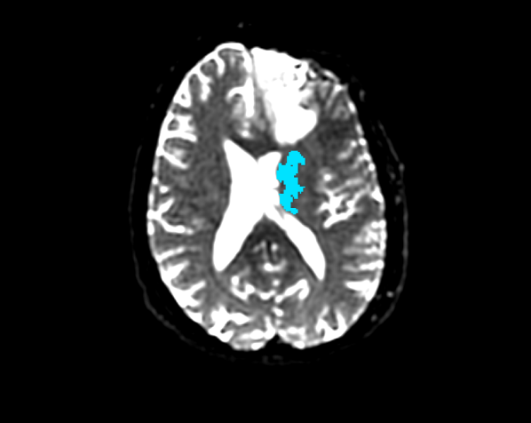

图1-10 水平跟踪效果示意图

阈值效果（ThresholdEffect） 

使用阈值效果能够获取体数据中在阈值范围内的所有体素。左键点击阈值工具图标启用阈值工具，界面如图1-11所示，在标签选项中选择阈值效果的标签值，在阈值范围框中调整阈值的上界与下界，点击应用就能够将阈值范围内的体素写入标签映射体数据中，其效果如图1-12所示，阈值效果作用于整个体数据而非某张切片。

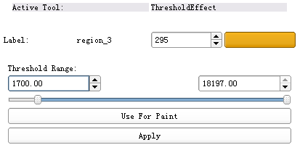

图 1-11 阈值效果界面

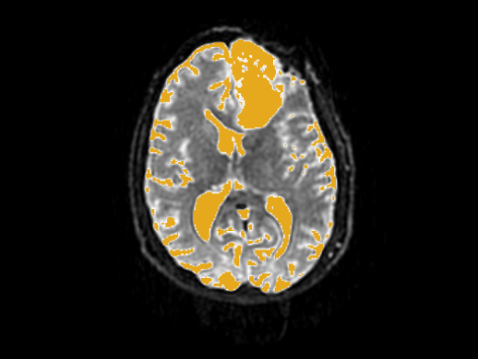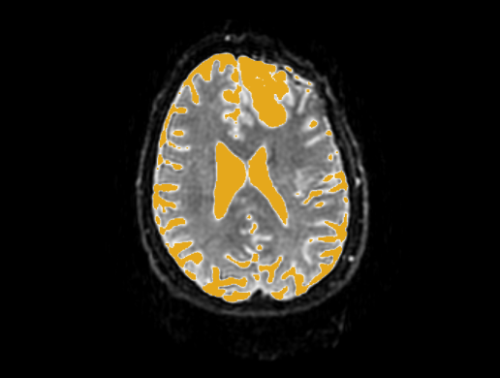

图1-12 阈值效果示意图

群岛识别效果（identifyIslandsEffect）image:IdentifyIslands.png

使用群岛识别效果能为当前标签映射体数据中每个联通区域创建表情体数据，其中连通区域指体数据中一组体素集合，该集合内部相互连接，外部由零值体素包围。左键点击群岛识别工具图标启用群岛识别工具。两个体素直接共由四种接触状态：点接触、面接触、边接触、不接触。

启用复选框中的完全连接时，只有两个面相互接触得体素才被认为是相互连接的体素，禁用复选框中的完全连接时，则边与顶点接触的体素也被认为是相互连接的体素。在最小尺寸输入框中可以自定义联通区域的最小尺寸。

点击应用就能够对当前标签映射体数据使用群岛识别效果，如图1-13所示，阈值分割提取的阈值区域按联通区域被划分为各个不同的标签映射体数据，其顺序按照联通区域从小到大分别赋予颜色表中从1开始的标签值。

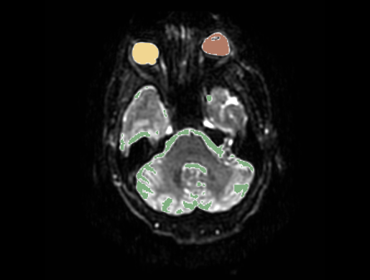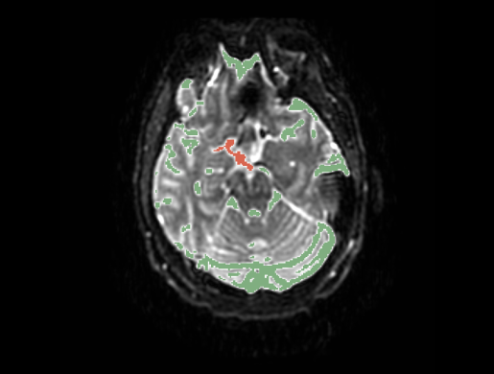

图1-13 群岛识别效果示意图

改变岛屿效果（changeIslandsEffect）image:ChangeIsland.png

使用改变岛屿效果能改变某个岛屿（连通区域）的标签值。左键点击改变岛屿工具图标启用改变岛屿工具，在标签选项中选择目标标签值，在视图中左键点击需要改变的岛屿就能够实现改变岛屿效果，如图1-14所示。改变岛屿效果常常用于阈值分割之后对阈值范围内的体素进行进一步的分割处理。

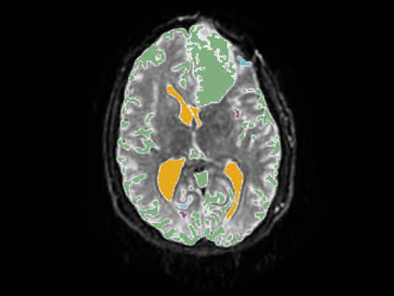

图 1-14 改变岛屿效果示意图

移除岛屿效果（removeIslandsEffect）image:RemoveIslands.png

使用移除岛屿效果能移除某个岛屿（连通区域）的标签值。左键点击移除岛屿工具图标启用移除岛屿工具，在视图中左键点击需要移除的岛屿就能够实现移除岛屿效果。移除岛屿效果常常用于去除阈值区域中的小型噪声区域。

存储岛屿效果（saveIslandsEffect）image:SaveIsland.png

使用存储岛屿效果能移除某个岛屿（连通区域）外其它所有岛屿的标签值。左键点击存储岛屿工具图标启用存储岛屿工具，在视图中左键点击需要存储的岛屿就能够实现存储岛屿效果。存储岛屿效果常常用于从阈值区域中提取某个结构。

收缩与膨胀效果（ErodeEffect image:ErodeLabel.png，DilateEffect image:DilateLabel.png）

使用收缩与膨胀效果能够对某张切片中的标签区域实现收缩与膨胀算法。左键点击收缩效果或膨胀效果工具图标启用工具，在标签选项中选择需要进行操作的标签，选择四邻位或者八邻位方式，再点击应用就能够完成收缩或者膨胀操作，如图1-15所示。

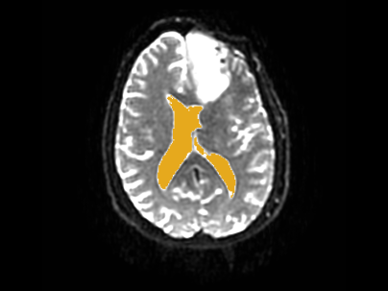 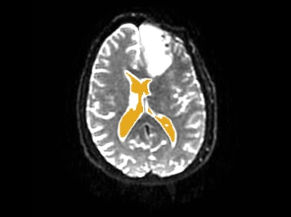 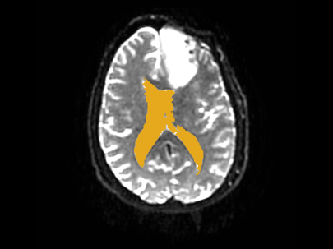

图1-15 收缩膨胀效果示意图

改变标签效果（changeLabelEffect）image:SaveIsland.png

使用改变标签效果能够将标签映射体数据中某个标签值改变为标签值。左键点击改变标签工具图标启用改变标签工具，在选项栏中选择输入输出的标签值，点击应用完成操作。

撤销/回复按钮

取消回复按钮能够对每个效果进行撤销或者回复，这在测试或者纠错中能够提供便利。

模型创建效果（modelMakerEffect）Image:ModelMaker.jpg

使用模型创建效果能够为标签映射体数据中某个标签值表示的组织创建三维模型，其界面如图1-16所示。左键点击模型创建工具图标启用模型创建工具，该工具提供了与命令行模块模型创建模块（model maker）的简单接口，在选项栏中选择需要创建模型的组织标签值，启用复选框能够使模型更加平滑，在模型名称中输入组织名，点击应用完成操作，在三维视图中就能够观察到创建的三维模型，模型创建模块的具体功能将在后面的内容中介绍。

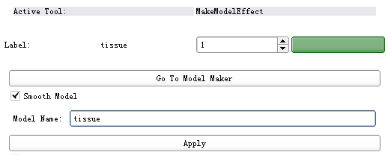

图 1-16 模型创建效果界面

生长切割效果（GrowCutEffect）image:GrowCutSegment.png

GrowCut是一种通过样本分割来实现完全分割的强大算法。你能够使用多种标签颜色来定义解剖结构图的不同区域，然后让算法找到样本最合适的邻近体素并标记。左键点击生长切割工具图标启用生长切割工具，然后可以使用普通的喷漆效果工具或者画笔效果工具定义样本分割。定义至少两种结构然后点击应用，如图1-17所示，图a表示用喷漆效果定义的不同区域，图b表示应用GrowCut算法后生成的不同标签区域。如果对结果不满意，可以点击撤销并修改。

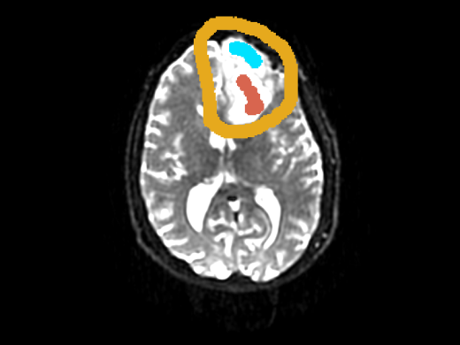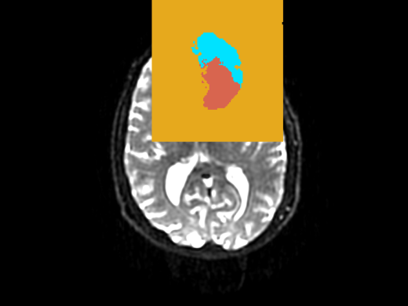

（a）定义标签区域 （b）GrowCut算法

图1-17 CrowCut效果示意图

术语：

label map volume是一种三维标量体数据节点，每个体元都是一个数字，它表示该位置处的组织类型。一个label volume与一个color节点相对应，将数字映射到颜色和文本信息。

slice viewer指在slicer界面中显示体数据切片的R,G,B窗口

effect指editor工具栏中的一种编辑工具

labeler是修改现存label map的一种效果种类

editor模块用来处理label map volumes。每个切片视图都能够独立操作（尽管一般来说相同的背景和label层将应用到所有切片视图）。选中的label map volume将作为editor effects的目标对象。所有标量体数据都能作为背景层。比如说当观察一个低分辨率扩散扫描时你可能想要基于一个高分辨率的结构扫描来生成一个label map volume再进行编辑。

快捷键

f - 移动到下一张切片

b- 移动到上一张切片

e- 切换当前颜色到0（或者逆向）

a or Enter – 应用Draw Effect中的当前轮廓

x – 删除Draw Effect中最后添加的点